九十一年臺閩地區營造業經濟概況調查摘要分析
調查期間：九十二年六月一日至六月卅日

本署為蒐集臺閩地區最近一年營造業收支，完成工程總值，耗用材料總值，及固定資產、存貨變動等資料，以瞭解營造業營運情形及變動趨勢，作為釐訂營造業政策及相關服務措施參考，爰辦理「九十一年臺閩地區營造業經濟概況調查」。本調查對象以截至民國九十一年底止，在臺閩地區從事營造業經主管機關核准登記有案者，且於九十一年內曾營業或仍繼續營業之營造廠及土木包工業，計16,710家。調查範圍，包括臺灣省、臺北市、高雄市及福建省的金門縣與連江縣；採分層隨機抽樣法，將母體先按等級別分為甲等營造廠、乙等營造廠、丙等營造廠和土木包工業四層。由於大規模的廠商對整體營造業產值的影響很大；因此，本次調查指定資本額超過一億元者，計210家為全查廠商。總樣本數2,000家，扣除全查樣本後，剩下樣本為1,790家，由抽樣產生。並根據民國89年臺閩地區營造業經濟概況調查資料估計主要變數之標準差(Sh)，以最適配置法(Optimum Allocation)將樣本家數分配到各層，分別為：甲等營造廠844家，乙等營造廠272家，丙等營造廠508家，土木包工業166家；平均抽出率為12.0﹪。
本次調查抽查樣本當中，有一半係由八十九年臺閩地區營造業經濟概況調查的成功受訪廠商中隨機抽選，另一半是扣除全查及上述八十九年成功受訪廠商中抽出。調查結果共回收1,943家廠商，資本額超過一億元的有184家，資本額不到一億的甲等營造業830家，乙等營造業267家，丙等營造業504家，土木包工業158家。訪問結果計使用2,152樣本家數，成功訪問率達90.3﹪。謹將調查結果摘要分析如后：
一、 | 九十一年底營造業企業單位數計1萬6,710家，就等級言，以丙等營造廠占42.2%為最多；就型態言，公司組織占58.8%
一、 | 依據內政部營建署建築法規彙編中「營造業管理規則」第三條規定：「本規則所稱營造業係指承攬營繕工程之營造廠商」；第五條規定「營造業之登記，分甲、乙、丙三等」。根據母體資料顯示，九十一年底營造業企業單位數總數為16,710家。其中以丙等營造廠7,056家，占42.2%為最多，土木包工業6933家，占41.5%居次，而甲等營造廠1,477家和乙等營造廠1,244家，分別占8.8%及7.4%。  若依地區別觀察營造廠分布情形，根據母體資料顯示，以中部區域5,445家，占32.6%居冠，南部區域4,109家，占24.6%居次，北部區域3,972家，占23.8%再次之。中部區域可能因九二一災後重建的需要，自八十九年起高於其他區域(八十八年推估為4,767家，占30.0%，八十九年推估為5,185家，占33.8%)。  另外，在組織型態上，公司組織9,824家，占58.8%，獨資或合夥6,886家，占41.2%。
二、 | 平均每企業年底員工人數為14人；實際運用資產淨額為5,313萬9千元；全年營業收入為2,327萬8千元。
二、 | 九十一年底營造業平均每企業員工人數為14人；平均每企業實際運用資產淨額5,313萬9千元；平均每企業全年營業收入2,327萬8千元。  就營造廠等級觀察，甲等營造廠平均每一企業員工人數43人，實際運用資產淨額4億7,484萬3千元及營業收入1億3,800萬8千元居冠；其次是乙等營造廠其平均每一企業員工人數25人，實際運用資產淨額4,774萬4千元及營業收入3,962萬7千元；再其次是丙等營造廠其平均每一企業員工人數12人，實際運用資產淨額1,390萬7千元及營業收入1,411萬2千元；最少的是土木包工業其平均每一企業員工人數僅7人，實際運用資產淨額419萬4千元及營業收入524萬5千元。  與八十九年調查結果比較，九十一年平均每企業實際運用資產淨額與全年營業收入有減少現象(八十九年分別為7,891萬6千元與2,340萬8千元)，員工人數也較八十九年減少(八十九年為16人)。  圖一營造業平均每企業全年實際運用資產及營業收入 九十一年  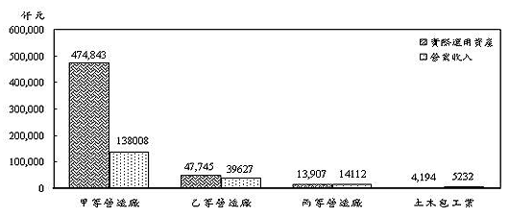
三、 | 全年收入規模未滿3億元者計1萬6,557家，占營造業99.1%，提供營造業89.7%之就業機會；全年收入規模在10億元以上者僅有31家占0.1%，卻提供就業機會6.3%。
三、 | 按全年收入總額分組觀察，九十一年未滿30,000萬元之中小型規模業者約有1萬6,557家，占營造業全體99.1%，與八十九年的98.6%差不多，但高於八十八年的97.4%；且提供營造業89.7%之就業機會，實際運用資產淨額占55.4%，創造之收入總額占61.7%，生產總額占65.8%。而全年收入總額在100,000萬元以上之大規模業者僅有31家占0.1%，較八十九年的52家占0.4%減少，但其所提供就業機會(6.3%)與所創造收入總額(21.2%)之比率非常可觀(雖低於八十九年的8.8%與31.5%)。(詳見表1)  表1 歷年臺閩地區營造業經營概況比較－按全年收入總額分 單位：%  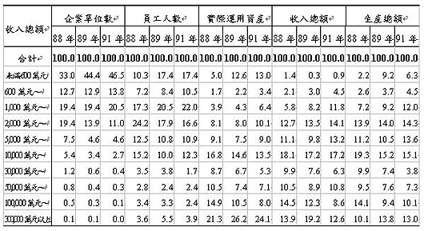
四、 | 甲等營造廠平均每企業實際運用資產為4億7千萬元，顯著高於其他等級營造廠；而土木包工業為419萬元最少。
四、 | 按實際運用資產分組觀察，九十一年底實際運用資產1億元以下之營造業者有1萬5,453家，占92.5%（高於八十九年的90.5%及八十八年的91.9%）。其中600萬元以下之營造業者有8,057家，占48.2%，比率較八十九年（40.7%）及八十八年（46.1%）增加。  就等級來看，營造廠的規模大，其平均每企業實際運用資產規模亦較大。甲等營造廠平均每企業之實際運用資產為4億7,484萬3千元，顯著高於其他等級營造廠；而以土木包工業平均每企業的實際運用資產為419萬4千元為最少。  以地區來分，臺北市平均每企業的實際運用資產為3億9,908萬3千元居冠，以高雄市平均每企業的實際運用資產為6,286萬1千元次之，而其他地區平均每企業的實際運用資產則介於3,834萬9千元與1,462萬元之間。由此可見，平均每企業的實際運用資產較大者，有集中於北高兩市的情形，尤以臺北市最為明顯。
五、 | 從業員工人數約22萬9千人，其中七成為技術工、普通工。
五、 | 九十一年底營造業之從業員工人數，包括受雇員工(職員、工人)約22萬9千人，少於八十九年(24萬5,028人)及八十八年(29萬9,953人)。就營造廠等級言，丙等營造廠的員工人數有8萬4,950人占37.1%，甲等營造廠有6萬2,977人居次占27.5%，土木包工業有5萬0241人再居次占22.0%，而以乙等營造廠的人數較少，有3萬0,646人占13.4%。就組織型態來說，公司組織者員工約有17萬7,395人占77.5%，獨資或合夥者有5萬1,418人占22.5%。  若按員工類別觀察，工程技術工、普通工等工員計16萬1,652人，占70.6%為最多；而專門技術人員、管理及佐理人員的職員計6萬238人占26.3%，自營作業及無酬家屬工作者6,923人占3.0%。  圖二 營造業從業員工人數分配 九十一年  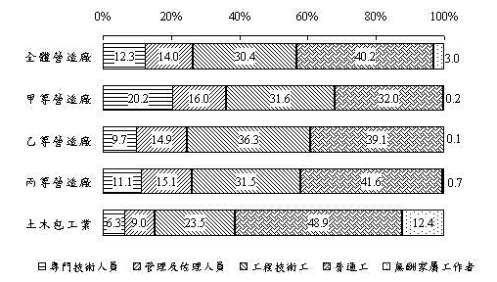
六、 | 全年勞動報酬支出為913億5千萬元，其中以直接及間接參與工程施工之工員薪給占72.1%最多；平均每員工全年勞動報酬為39萬9千元。
九十一年營造業全年勞動報酬支出為913億5,027萬5千元。若依各從業員工薪資報酬觀察，以直接及間接參與工程施工之工員薪給658億3,214萬3千元，占72.1%為最多，職員薪給211億5,771萬1千元，占23.2%次之，餘為福利、獎金及紅利等津貼43億6,042萬1千元。
依平均每企業勞動報酬觀察，九十一年營造業平均每企業全年勞動報酬為546萬7千元。就營造廠等級來看，甲等營造廠平均每企業全年勞動報酬達2,819萬元居冠，其次為乙等營造廠908萬1千元，再其次是丙等營造廠386萬7千元，而以土木包工業最少，僅160萬5千元。可見所付出之勞動報酬與營造廠規模有正比的關係。
圖三 營造業平均每員工全年勞動報酬
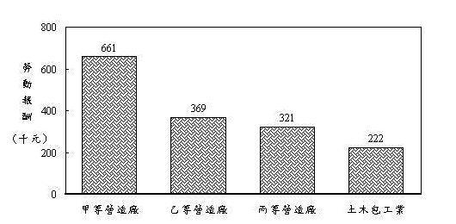 若依平均每員工勞動報酬觀察，九十一年營造業平均每員工全年勞動報酬為39萬9千元。依營造廠等級觀察，以甲等營造廠66萬1千元居冠，其次為乙等營造廠36萬9千元，再其次是丙等營造廠平均每員工之勞動報酬32萬1千元，而以土木包工業最少，僅22萬2千元。顯示營造廠之規模越大，員工之薪資亦越優渥。
再就勞動報酬占各項支出總額比例觀察，九十一年營造業全年勞動報酬占全年各項支出總額之21.8%，低於八十九年(24.6%)，但高於八十八年(19.7%)；其中以土木包工業占31.8%居冠，丙等營造廠占30.0%次之，而以甲等營造廠占16.8%之比例最小。 (詳見表2)
表2 勞動報酬占各項支出總額比例
項目別 | 勞動報酬(千元) | 各項支出總額 (千元) | 勞動報酬 /支出總額 (%)
總計 | 91,350,275 | 419,202,573 | 21.8
等級別
甲等營造廠 | 41,636,719 | 247,906,228 | 16.8
乙等營造廠 | 11,295,466 | 45,213,579 | 25.0
丙等營造廠 | 27,287,802 | 91,053,878 | 30.0
土木包工業 | 11,130,288 | 35,028,887 | 31.8

七、 | 全年各項收入總額為4,018億2千萬元，較八十九年減少19.9﹪；支出總額為4,192億3千萬元，較八十九年減少16.2﹪。
七、 | 九十一年營造業全年收入總額為4,018億2,099萬9千元，較八十九年(5,014億9,477萬元)及八十八年(5,545億7,587萬3千元)遞減。若按營造廠等級觀察，以甲等營造廠2,159億3,898萬2千元，所占比重53.7%最高，丙等營造廠999億1,639萬2千元，占24.9%次之，其餘為乙等營造廠496億158萬7千元，占12.3%，及土木包工業363億6,403萬8千元，占9.0%為最低。  九十一年營造業全年各項支出總額為4,192億2573萬3千元，較八十九年(5,002億5,993萬7千元)及八十八年(6,822億2,758萬8千元)遞減。按營造廠等級觀察，以甲等營造廠2,479億622萬8千元，占59.1%為最多，丙等營造廠910億5,387萬8千元，占21.7%次之，乙等營造廠452億1,357萬9千元，占10.8%，土木包工業350億2,888萬7千元，占8.4%。其中丙等營造廠及土木包工業所占比率較八十九年(16.3%及6.2%)增加，乙等營造廠比率不變，而甲等營造廠則是減少(八十九年為67.1%)。  圖四 營造業全年各項支出分配 九十一年  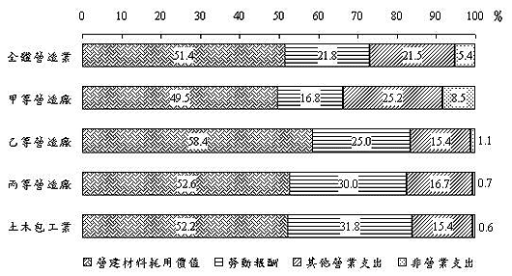
七、 | 註：表中”0.0”表示該比率小於0.05之意。  就支出項目別觀察，營業支出為3,966億4,904萬3千元，占全年支出總額之94.6%，較八十九年(93.6%)高，但較八十八年(96.9%)低；非營業支出225億5,353萬1千元，占5.4%。各等級營造廠均是以營建材料耗用價值方面的支出為最多，皆占全年支出總額的百分之五十或以上；其次為勞動報酬方面，所占比率介於16.8%?31.8%。
  表3 九十一年營造業全年各項支出分配 (單位：%)
  項目別 | 總計 | 甲等營造廠 | 乙等營造廠 | 丙等營造廠 | 土木包工業
  總計 | 100.0 | 100.0 | 100.0 | 100.0 | 100.0
  營業支出 | 94.6 | 91.5 | 98.9 | 99.3 | 99.4
  營建材料耗用價值 | 51.4 | 49.5 | 58.4 | 52.6 | 52.2
  勞動報酬 | 21.8 | 16.8 | 25.0 | 30.0 | 31.8
  出售房地產土地成本 | 0.9 | 1.4 | 0.0 | 0.2 | 0.5
  租金支出 | 0.8 | 0.8 | 1.0 | 0.7 | 0.5
  間接稅 | 0.5 | 0.4 | 0.4 | 0.6 | 0.9
  各項折舊 | 0.6 | 0.4 | 0.7 | 0.8 | 1.3
  呆帳損失及移轉支出 | 0.8 | 1.3 | 0.2 | 0.1 | 0.0
  其他營業成本及費用 | 2.7 | 2.3 | 2.4 | 3.6 | 3.9
  非營業支出 | 5.4 | 8.5 | 1.1 | 0.7 | 0.6
  利息支出 | 2.1 | 3.1 | 0.7 | 0.5 | 0.4
  其他非營業支出 | 3.3 | 5.4 | 0.5 | 0.2 | 0.3
八、 | 年底實際運用資產淨額為8,879億4千萬元，主要為流動資產占72.9%；自有固定資產占13.7%；其他資產占11.2%。
八、 | 九十一年底營造業實際運用資產淨額8,879億3,777萬7千元，較八十九年(1兆2,121億2,287萬3千元)減少。就實際運用資產結構觀之，流動資產6,475億3,231萬元，占72.9%為最高；自有固定資產1,216億469萬8千元，占13.7%；其他資產為992億7,741萬3千元，占11.2%；租用及借用固定資產566億9,079萬4千元，占6.4%；另外，出租及出借固定資產371億6,743萬7千元為實際運用資產負項，占4.2%。與八十九年之結構比較，流動資產、自有固定資產與出租及出借固定資產所占比率提高，而租用及借用固定資產的比率沒有變動，其他資產的比率是下降的。(八十九年的比率依序為流動資產71.0%、自有固定資產10.6%和租用及借用固定資產6.5%、其他資產13.4%、出租及出借固定資產1.5%)(詳見表4)  註：表中”0.0”表示該比率小於0.05之意。
  表4 九十一年底營造業實際運用資產淨額分配 單位：%
  項目別 | 總計 | 甲等營造廠 | 乙等營造廠 | 丙等營造廠 | 土木包工業
  總計 | 100.0 | 100.0 | 100.0 | 100.0 | 100.0
  自有資產 | 97.8 | 102.7 | 92.2 | 78.7 | 55.8
  流動資產 | 72.9 | 78.8 | 79.5 | 61.1 | 36.8
  自有固定資產 | 13.7 | 13.9 | 8.9 | 13.8 | 16.8
  其他資產 | 11.2 | 13.0 | 6.8 | 3.7 | 2.2
  租用及借用資產 | 6.4 | 2.4 | 9.3 | 22.2 | 44.4
  (-)出租及出借資產 | 4.2 | 5.1 | 1.5 | 0.8 | 0.2
九、 | 營造業全年生產總額為4,147億4千萬元，平均每企業為2,482萬元，每員工為181萬3千元。
九、 | 營造業生產總額係為衡量企業本體產能大小之指標。九十一年臺閩地區營造業全年生產總額為4,147億3,739萬1千元，平均每企業全年生產總額為2,482萬元，平均每員工生產總額為181萬3千元。整體企業產能較八十九年(4,949億9,427萬4千元)及八十八年(6,030億2,649萬4千元)遞減。  就營造廠等級而言，以甲等營造廠2,266億5,302萬2千元，占54.6%為最高，其餘依次為丙等營造廠1,053億2,292萬9千元，占25.4%，乙等營造廠466億9,366萬2千元，占11.3%，以土木包工業360億6,777萬7千元，占8.7%為最少。  就地區而言，以臺北市營造廠1,354億697萬8千元，占32.6%為最高，北部區域854億4,653萬6千元，占20.6%居次；以金馬地區10億3,597萬5千元占0.2%為最少。
十、 | 生產總額之分配以中間消費占71.9%最大，較八十九年高3.2個百分點。
十、 | 九十一年臺閩地區營造業依生產總額之分配，以中間消費占71.9%最大，生產淨額占25.9%，折舊占1.7%，間接稅占0.5%。而中間消費的比率高於八十九年(68.7%)，生產淨額的比率則較八十九年(29.4%)下降。就營造廠等級而言，各等級營造廠皆以中間消費所占比率較高，以甲等營造廠占73.2%最高，其次是土木包工業占71.9%，丙等及乙等營造廠則分別占62.9%及59.1%。(詳表5)  九十一年臺閩地區營造業按要素成本計算之生產淨額為1,072億3,859萬4千元。就生產淨額之分配觀察，勞動報酬占85.2%，較八十九年的84.6%略為增加。其中丙等營造廠之利潤所占比重，較其他營造廠為高，相對而言勞動報酬較低；而甲等營造廠之勞動報酬比例占96.7%，並且移轉支出淨額占38.4%，其利潤比重高達負44.4%。(移轉支出包括投資損失、出售資產價差損失、賠償損失、呆帳損失等等。) (詳表6)  表6 九十一年臺閩地區營造業生產淨額(按要素成本計算)之分配 單位：%
  表5 九十一年臺閩地區營造業生產總額結構分配 單位：%
  項目別 | 生產總額 | 中間消費 | 各項折舊 | 間接稅 | 生產淨額 (按要素成本)
  總 計 | 100.0 | 71.9 | 1.7 | 0.5 | 25.9
  等 級 別
  甲等營造廠 | 100.0 | 73.2 | 1.3 | 0.4 | 25.1
  乙等營造廠 | 100.0 | 59.1 | 2.1 | 0.6 | 38.3
  丙等營造廠 | 100.0 | 62.9 | 2.4 | 0.9 | 33.7
  土木包工業 | 100.0 | 71.9 | 1.7 | 0.5 | 25.9
  等級別 | 生產淨額 (按要素成本計算) | 勞動報酬 | 移轉支出淨額 | 財產報酬 | 利潤
  總計 | 100.0 | 85.2 | 16.1 | 4.7 | -6.0
  甲等營造廠 | 100.0 | 96.7 | 38.4 | 9.3 | -44.4
  乙等營造廠 | 100.0 | 96.3 | 2.6 | 1.9 | -0.9
  丙等營造廠 | 100.0 | 67.7 | 0.8 | 1.6 | 29.8
  土木包工業 | 100.0 | 91.5 | 0.9 | 1.5 | 6.2
十一 | 全年營建工程施工價值為4,089億9千萬元，較八十九年減少16.5﹪；平均每企業為2,447萬6千元。
十一 | 建工程施工價值係指營造業實際施工之工程總價值，包括自行出資興建或合建房屋出售之工程價值、零星修理改良之工程收入、承包工程收入，但不包括分包予同業之工程在內。九十一年營造業全年營建工程施工價值為4,089億8,606萬元，較八十九年(4,899億4,099萬6千元)及八十八年(5,772億1,748萬1千元)遞減。其中以甲等營造廠2,219億3,703萬元，占54.3%為最多，其餘為丙等營造廠1,045億7,271萬8千元，占25.6%，乙等營造廠465億9,862萬3千元，占11.4%，土木包工業為358億7,768萬9千元，占8.8%為最少。其中甲等營造廠所占比率較八十九年(3,174億9,214萬9千元，占68.4%)減少，丙等營造廠所較八十九年(851億3,943萬7千元，占17.4%)增加。(詳表7)  平均每企業全年營建工程施工價值為2,447萬6千元，以臺北市1億2,008萬5千元最多，金馬地區968萬8千元最少。
  表7 九十一年全年各項工程施工價值－按等級別分
  等級別 | 施工價值(千元) | 百分比
  總計 | 408,986,060 | 100.0
  甲等營造廠 | 221,937,030 | 54.3
  乙等營造廠 | 46,598,623 | 11.4
  丙等營造廠 | 104,572,718 | 25.6
  土木包工業 | 35,877,689 | 8.8
十二 | 各項營建工程投入成本以公共工程投入占49.7%最高；其他房屋工程占14.3%居次。平均每企業投入1,077萬7千元。
十二 | 九十一年臺閩地區營建工程投入成本以公共工程投入1,800億7,688萬2千元所占比重最高，有49.7%：其他房屋工程518億6,536萬9千元，占14.3%居次。不論依等級或地區來看，營造廠全年營建工程投入成本皆以公共工程為最主要。  平均每企業全年公共工程投入成本為1,077萬7千元，住宅工程投入成本為321萬9千元，其他房屋工程為310萬4千元，其他營造工程為456萬6千元。平均每企業全年營建工程投入成本總價值為2,166萬6千元。
十三 | 全年實際耗用材料價值為2,340億7千萬元；平均每企業耗用1,429萬元。
十三 | 九十一年臺閩地區營造業全年實際耗用材料價值為2,340億6,736萬3千元；其中由廠方自行採購的部分，占92.0%，由顧客及營造同業提供的部分則僅占8.0%。平均每企業全年實際耗用材料價值為1,429萬元。  就等級而言，以甲等營造廠全年實際耗用材料價值1,362億4,827萬元為最多，丙等營造廠為506億6,056萬5千元，乙等營造廠為283億1,852萬元，以土木包工業188億4,000萬9千元為最少；就地區而言，以臺北市728億8,860萬6千元為最多，金馬地區4億9,109萬6千元為最少。
十四 | 年底存貨及存料價值為3,397億2千萬元；平均存貨及存料週轉率為114.5%，以土木包工業1,094.2%為最高。
十四 | 九十一年底臺閩地區營造業存貨及存料價值（指存料、建築用地及在建承包工程及自地自建合建房屋施工成本價值之和）為3,397億2,027萬2千元。臺閩地區存貨及存料週轉率為114.5%，其中以土木包工業1094.2%為最高，甲等營造廠71.7%最低。中部區域週轉率270.4%高於其他地區，以臺北市的59.8%最低。存貨及存料週轉率隨營造廠規模成反比。
十五 | 年純益率為-1.6%，以甲等營造廠-8.9%最為嚴重，但丙等營造廠仍有12.0%最高；總資產週轉率為42.4%。
十五 | 以收入減支出與收入之比值計算純益率。受到大環境景氣不佳的影響，九十一年臺閩地區營造業純益率為-1.6%，以甲等營造廠-8.9%最為嚴重，但丙等營造廠仍有12.0%最高，而乙等及土木包工業各分別為-0.2%及2.1%。  就地區而言，以臺北市虧損最為嚴重，純益率為-7.0%，高雄市和北部區域亦呈現虧損情形，分別為-1.1%和-4.0%，其他地區純益率則為正，以東部區域6.0%為最高，南部、金馬地區和中部區域依序也分別有5.7%、2.0%和0.8%。  圖五 臺閩地區各年營造業純益率比較  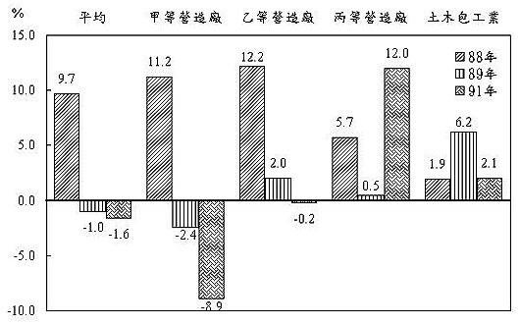  九十一年臺閩地區營造業總資產週轉率為42.4%，較八十九年(42.1%)略為提高，以土木包工業124.8%為最高，甲等營造廠29.1%為最低，乙等及丙等營造廠分別為83.0%及101.5%；臺北市僅25.3%低於其他地區營造廠；就經營規模而言，總資產週轉率大致隨實際運用資產規模成反比。
十六 | 全年環保相關支出為9億9,995萬元，其中以污染防治支出占86.9%最多。
十六 | 依據應計基礎的會計方法，項目包含當年度提列之污染防治設備折舊費用及污染防治設備操作維護費用、租金、委外及共同處理費用、環境影響評估及研究發展、其他等，營造業環保支出為9億9,995萬4千元。  以污染防治支出8億6,916萬4千元(86.9%)最多，其中以委外及共同處理3億3,205萬9千元(33.2%)最多，其次是操作維護費用支出2億8,244萬3千元(28.2%)，租金費用1億4,837萬元(14.8%)，折舊費用1億629萬3千元(10.6%)；而環境影響評估及研究發展2,474萬4千元(2.5%)，其他1億604萬5千元(10.6%)。  就等級來看，甲等營造廠全年環保支出6億6,644萬6千元，顯著高於其他等級營造廠；而以乙等營造廠全年環保支出5,399萬6千元為最少。  以地區來分，臺北市的全年環保支出4億6,774萬3千元居冠，其次是北部區域為2億1,568萬1千元，再其次是中部區域為1億7,456萬3千元，而東部區域僅378萬1千元，金馬地區營造業則無環保支出。

